Gratis aktivitetshelg for born og unge på Yndestad Gard
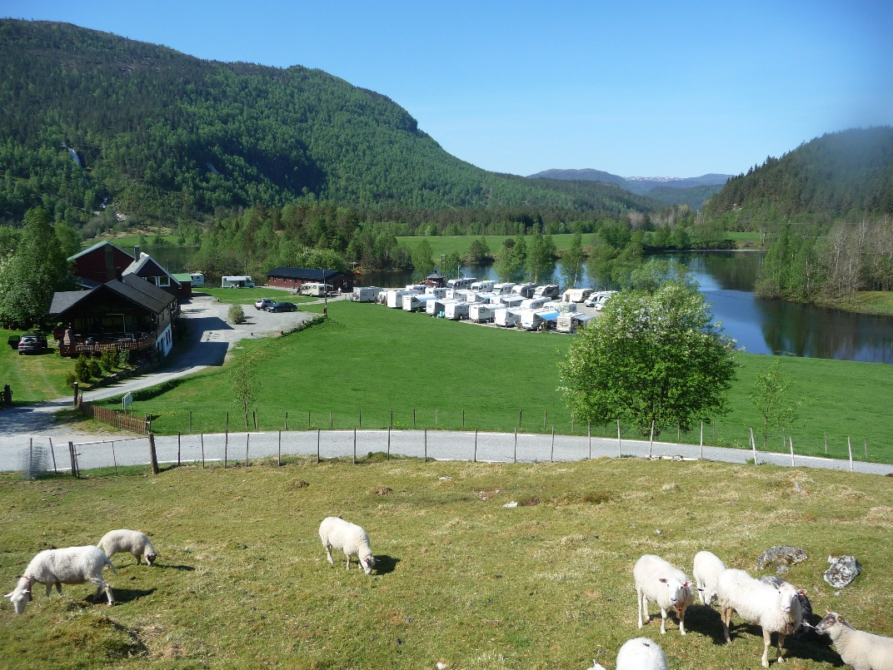
Gratis aktivitetshelg 26.- 27. april 2014.
Tilbod til born og ungdom mellom 10-20 år. Ungdom under 15 år med følgje.
Antall plassar 15 + 5 vaksne.
Overnatting på garden i enkelt og dobbeltrom inkludert fullpensjon frå laurdag kl 1000 til søndag kl 1500. Opplegget er gratis.

Program laurdag:
Kl. 1000-1100: Ankomst og innsjekking m/enkel servering.
Kl 1130: Informasjonsmøte.
Kl. 1230-1330: Lunsj
Kl. 1400-1700: Gruppe 1 kastekurs Bjarne Huseklepp Fiskeskule, gruppe 2 fisketur/andre aktivitetar
Kl 1700: Mat
Kl. 1930: Middag etterfulgt av sosialt samvær og Farmen konkurranse

Program søndag:
Kl. 0800-1000: Frukost
Kl. 1000-1300: Gruppe 2 kastekurs Bjarne Huseklepp Fiskeskule, gruppe 1 fisketur/andre aktivitetar
Kl. 1330: Varm lunsj
Kl 1430-1500: Oppsummering og avslutning.

Påmelding til tlf: 99299897 eller post@yndestadgard.no innan 10.04.14

